Ecologie = Etude interactions organismes vivants – milieu et entre organismes vivants dans conditions naturelles

- Autoécologie : étude espèces individuelles
- Synécologie : étude ensemble d’espèces dans un milieu donné

Ecolo des éco : organisation, fonctionnement et évolution des écosystème

Eco : système processus biotiques + processus abiotiques + interactions entre 2

Système naturelle :
- biotope
- biocénose
- pop
- commu

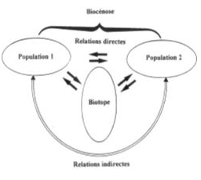

Hydrosystème fluvial : interdépendance cours d’eau – éco riverains, ensemble d’éco interactifs avec régime de perturbations dont l’agencement spatial, relations particulières et histoire commune → fonctionnement propre
- 4 dimensions = 3 spatiales + 1 temporelle
- 3 niveaux = secteurs + ensembles fonctionnels + unités fonctionnelles

Biosphère : ensemble des organismes vivants et leurs milieux de vie

Écosystème : réseau fonctionnel d’interactions, fermeture transitive (A→ B → C donc A → C) d’un réseau d’interactions pop - milieu

Émergence de propriétés globales → systèmes

- Rétroaction positive : modif → accélération de cette modif → extinction ou emballement
- Rétroaction négative : modif → forces opposés → ralentissement → régulation

Très forte interaction durée de réalisation des processus ( ou leur fréquence) -extension spatiale des sous - systèmes.

Niveau hiérarchique = niveau d’observation + niveau d’organisation

Approche réductionniste : réduction d’un système ou phénomènes complexes à un composant simple → plus fondamental

Approche holistique : système prenant en compte toute ses caractéristiques

Système complexe + stable = nombre limité d’interactions + grand nombres d’éléments

Système hiérarchique : formé d’ensembles petits

Eco structurés dans l’espace et le temps, interactions portées par des flux d’énergie et de matière

Eco = système complexe + réseaux d’interactions + lois de la thermodynamique + plan hiérarchique + dynamiques dans le temps et l’espace

